Как правильно ухаживать за стомой
Многие больные после некоторых хирургических операций на кишечнике или мочевыделительных органах оказываются перед необходимостью продолжать жить со стомой. Этот факт пугает их и приносит множество физических неудобств и моральных страданий, которые способны ограничивать их в повседневной жизни и изолировать от общества. Ранее преодолеть такие трудности было непросто, но появление современных и эффективных приспособлений для реабилитации пациентов с уроприемниками и калоприемниками дало возможность избавиться от многих проблем. В этой статье мы ознакомим вас с правилами ухода за стомой и со средствами, которые могут существенно облегчать жизнь таких больных.
Что такое стома?
Стомой называют предназначенное для выведения кала или мочи отверстие кишки, которое формируется хирургом после удаления части или всего кишечника или мочевого пузыря и выводится на переднюю брюшную стенку. Необходимость в выполнении подобных отверстий возникает при неспособности этих органов к функционированию. Такие операции могут проводиться при различных врожденных дефектах, травмах или заболеваниях.
У стом нет замыкательного устройства, и больные с ними не контролируют процесс выделения мочи или кала. В этом «приспособлении» нет нервных окончаний, и оно доставляет боль только в тех случаях, когда происходит раздражение кожных покровов вокруг отверстия или усиливается перистальтика кишечника.
Стомы бывают:
- постоянные – они устанавливаются в тех случаях, когда невозможно восстановить непрерывный ход кишечника при помощи хирургического вмешательства или присутствует необратимое повреждение запирательного аппарата кишечника (или он отсутствует как таковой);
- временные – они устанавливаются в тех случаях, когда восстановление нормального выведения кала или мочи возможно в будущем, но требует проведения дополнительной операции и лечения.
По своему строению стомы могут быть одноствольные (когда на живот больного выводится один ствол кишки) или двухствольными. Последние из них могут быть двух видов:
- петлевые – когда оба ствола находятся рядом и выводятся в одно отверстие на животе;
- раздельные – когда стволы расположены на расстоянии друг от друга, и каждый из них выводится в отдельное отверстие.
При выполнении раздельных двухствольных стом один из стволов является действующим и выполняется для выведения кала. Впоследствии на него и наклеивается калоприемник. Второй ствол выполняет дополнительную функцию и накладывается для выведения слизи или введения лекарственных средств. На него накладывается мини-капа с мешком небольшого объема или марлевая салфетка.

Виды кишечных стом
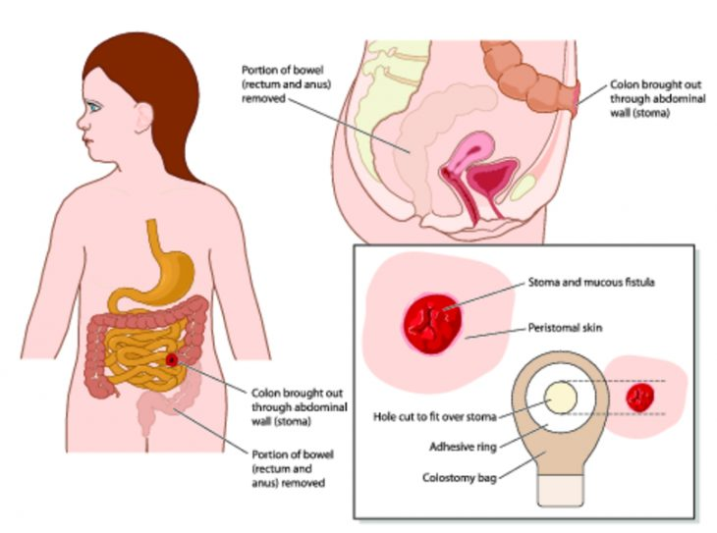

Колостома
Для выполнения стомы применяется толстая кишка. В зависимости от места наложения такие стомы разделяют на:
- цекостомы; трансверзостомы; асцендостомы; сигмостомы; десцендостомы.
Из таких стом выделяется оформленный (при сигмостоме) или полуоформленный кал (при остальных видах стом). Опорожнение кишечника происходит 2-3 раза в сутки.
Илеостома
Для выполнения стомы применяется тонкая кишка. При ней опорожнение кишечника наблюдается очень часто или почти постоянно. Кал в таких случаях едкий и жидкий. У больного с илеостомой может часто наблюдаться понос, приводящий к утрате электролитов и обезвоживанию. Таким пациентам необходимо постоянно принимать много жидкости.
Уростома
Такая стома выполняется при необходимости удаления мочевого пузыря. Для этого выделяется участок кишечника и к его верхнему концу подшиваются мочеточники, а нижний выводится на передней брюшной стенке. Моча через уреостому выделяется постоянно, и больной не может контролировать этот процесс.
Замена уро- или калоприемника может выполняться самим больным или ухаживающими за ним лицами. Если пациент может самостоятельно ухаживать за собой, то крайне важно, чтобы он сам научился проводить уход за стомой.
Перед процедурой ухода за стомой необходимо приготовить:
- Ножницы с загнутыми концами.
- Трафарет на стому или измеритель для нее.
- Зеркало.
- Шариковую ручку.
- Мыло для мытья рук.
- Марлевые салфетки.
- Мягкое полотенце.
- Непромокаемую пеленку (для лежачих больных).
- Целлофановый пакет для утилизации использованного уро- или калоприемника.
Для ухода за кожей вокруг стомы могут понадобиться такие средства:
- очиститель для кожи «Клинзер»;
- защитный крем «Барьер»;
- защитная пленка;
- паста-герметик в виде полоски или в тюбике.
Замену кало- или уроприемника лучше выполнять в положении стоя перед зеркалом – так больной сможет видеть стому. Если ему тяжело стоять, то процедура может выполняться в положении сидя.
Как проводится уход за стомой?
- Вымыть руки с мылом.
- Использованный кало- или уроприемник удалить и поместить в герметичный пакет для утилизации. При использовании уростомных или дренируемых мешков сначала проводится их опорожнение от содержимого в унитаз.
- Стому и кожу вокруг нее промыть теплой водой или раствором специального очистителя. Процедура выполняется мягкой салфеткой, которой совершаются круговые движения, постепенно приближающиеся к стоме. Использовать для промывания вату, антисептические, спиртосодержащие или мыльные растворы недопустимо. Эти средства могут вызывать дополнительное раздражение стомы и пересушивают кожу вокруг нее.
- Кожу вокруг стомы просушить марлевой салфеткой или мягким полотенцем. При возможности можно дать коже просохнуть самостоятельно.
- Появившиеся вокруг стомы волосы аккуратно срезать ножницами. Использовать для их удаления бритву или крем-депилятор нельзя.
Берегите себя, здоровья вам и вашим близким!

